# 数据录制规范

1. 左右手MYO手环佩戴时，LED灯佩戴在靠近手掌的一方，LED对齐手掌虎口。同时手环要处于手臂肌肉最粗壮处。
2. 左右手MYO手环佩戴时，LED灯佩戴在靠近手掌的一方，LED对齐手掌虎口。同时手环要处于手臂肌肉最粗壮处。
3. 在每次录取数据时，要确保MyoL先连接，MyoR再连接。
4. 每个动作在一次收集中，会收集10次，每次的结束由回车键控制。
5. 文件存储规范为

录制人名-录制句子-各录制文件

1. 各句子具体做法如下
2. 你 好，很高兴 认识 你。

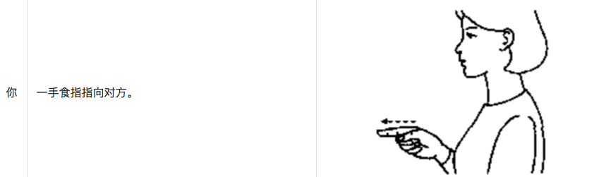

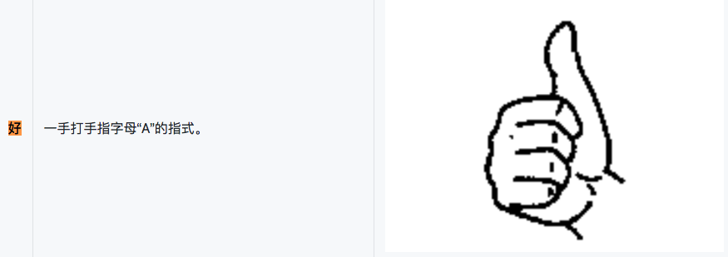

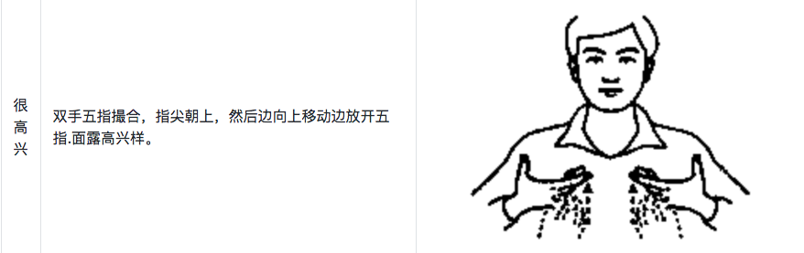

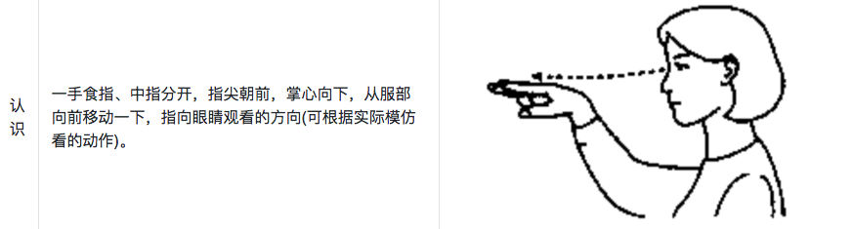

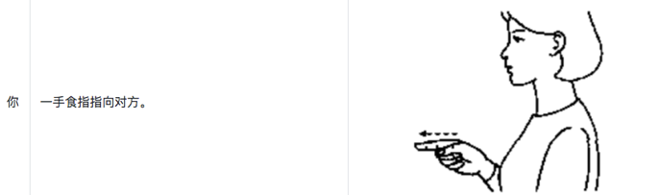

1. 对不起，我 不 知道。

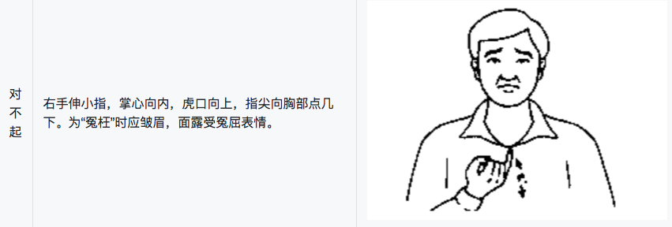

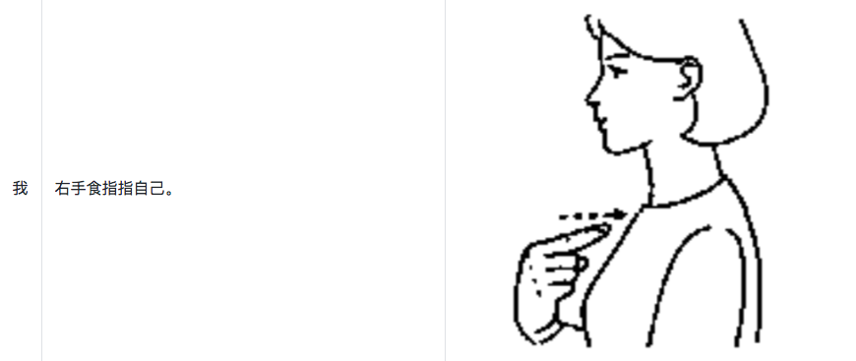

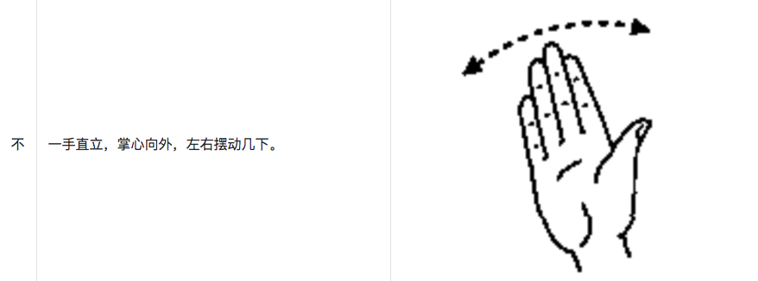

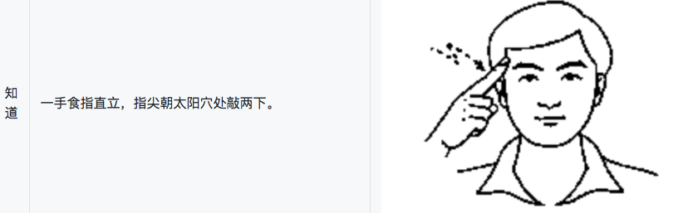

1. 你 好，厕所 在 哪里？



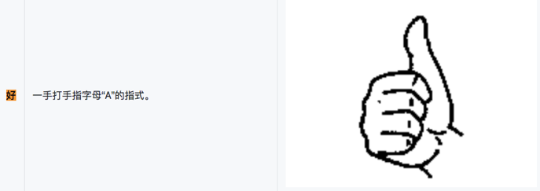

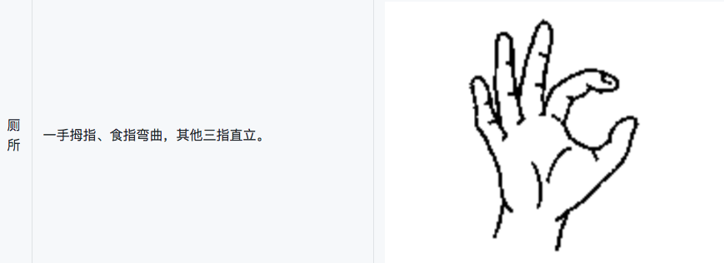

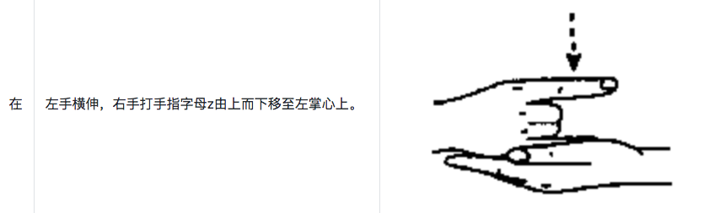

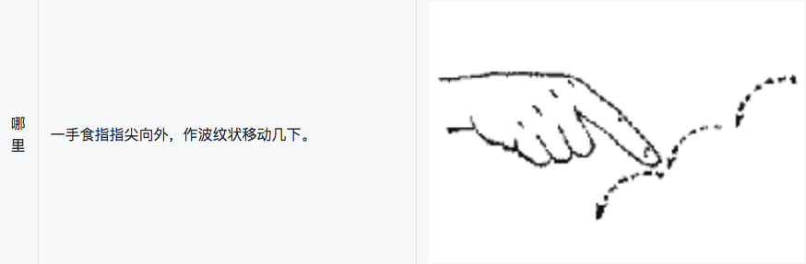

1. 它 是 我 的 背包。

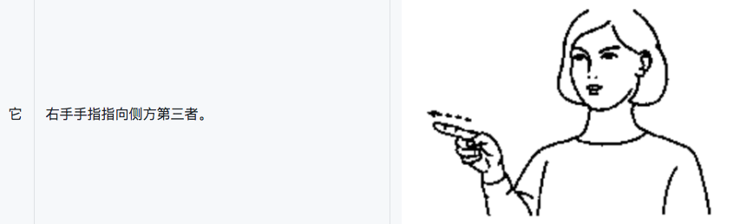

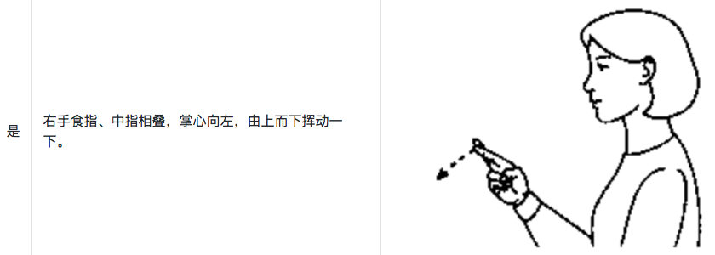



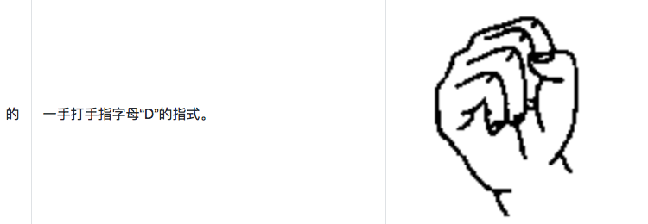

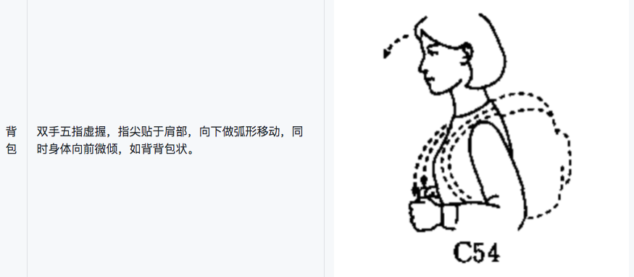

1. 请 把 你 的 身份证 给 我。

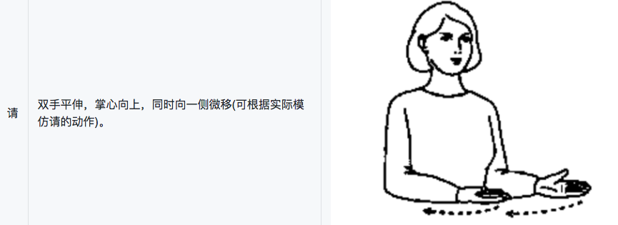

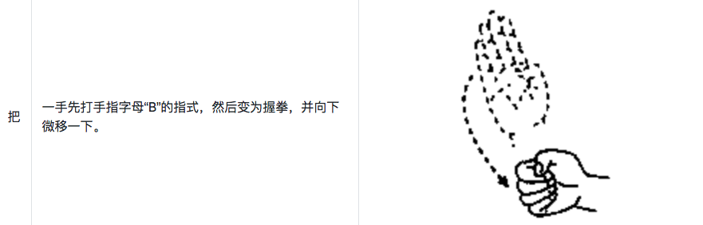





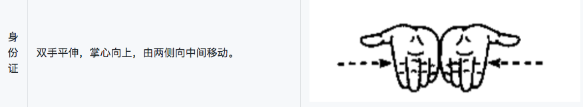

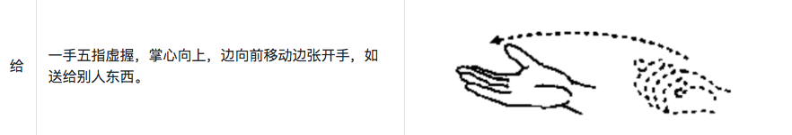



1. 对不起，你 认识 我？









1. 我 不 知道 背包 在 哪里。

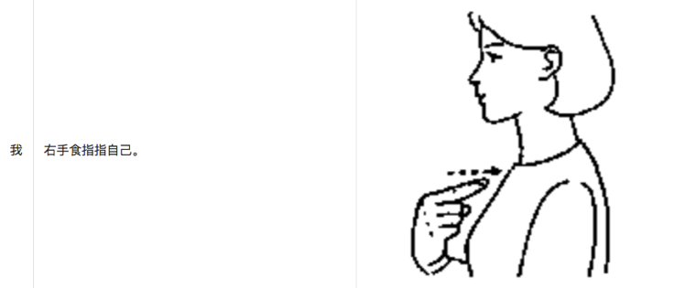

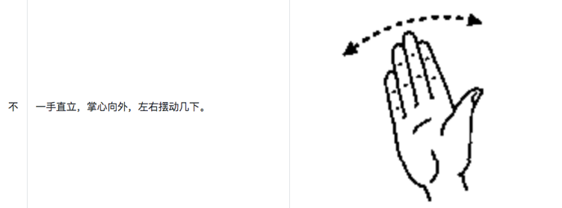



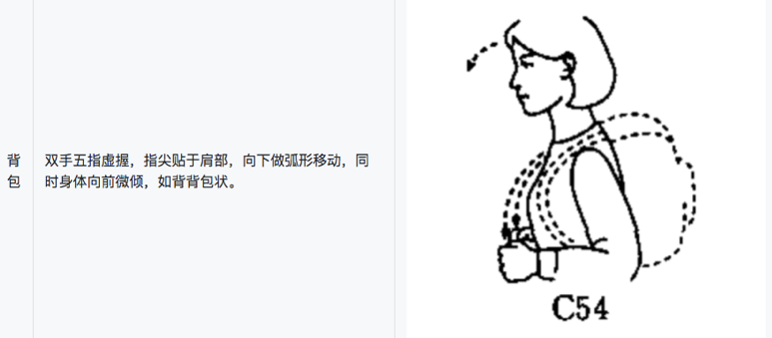





1. 你 好，你 的 身份证 在 哪里？















1. 它 不 是 你 的 身份证。













1. 请 把 我 的 背包 给 我。













